Министерство сельского хозяйства и продовольствия РФ

ФГОУ ВПО Костромская ГСХА

Кафедра механизации животноводства и переработки с. – х. продукции

Лабораторная работа №10

Ротационные вакуумные насосы

Кострома

# Цель работы

Изучить устройство вакуумных насосов.

Изучить эксплуатацию и технический уход за вакуумными насосами УВУ – 45 / 60, РВН – 40 / 350, ВВН – 3.

# Содержание работы

1. Изучить устройство и работу вакуумных насосов УВУ – 45/60, РВН – 40 / 350, ВВН – 3.

2.Изучить эксплуатацию и технический уход за вакуумными насосами.

3.Составить технологическую схему и дать краткую характеристику насосов.

4.Изучить причины неполадок в работе вакуумных насосов

5.Составить отчёт по пунктам 3, 4.

# Оборудование рабочего места

Вакуумные насосы УВУ – 45 / 60, РВН – 40 / 350.

Плакаты по вакуумным насосам УВУ – 45 / 60, РВН – 40 / 350, ВВН–3.

Дополнительная литература.

# Назначение вакуумных систем

Вакуумная система доильной системы состоит из: источника вакуума, регулятора вакуума, выравнителя пульсаций и вакуумной трубопроводной сети с вакуумметрами, вакуумными кранами и другой арматуры. Источником вакуума служат различные по конструкции вакуум – насосы, приводимые в действие от электродвигателей или двигателей внутреннего сгорания.

# Общее устройство и рабочий процесс ротационного вакуумного насоса

Ротационный вакуумный насос типа РВН (рис 1) – состоит из корпуса 1 с цилиндрической камеры 4, имеющей гладкошлифованные стенки по которым скользят лопатки 3 ротора 2. В камере сделаны отверстия соединённые с всасывающим 5 и выхлопным 6 патрубками. Ротор имеет четыре радиальных паза, в которых перемещаются рабочие лопатки 3.

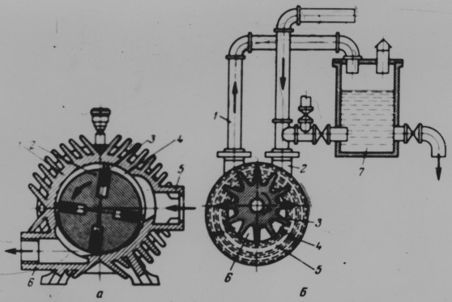

Рис.1. Схемы вакуум-насосов:

а-ротационный: 1–корпус, 2–ротор, 3–лопатка, 4–камера, 5-всасывающий патрубок, 6 – выхлопной патрубок, б-водокольцевой: 1–выхлопная труба, 2–вакуум-провод, 3–ротор, 4–корпус насоса, 5– водяное кольцо, 6 – камера переменного объема, 7 – емкость с водой для подпитки насоса.

Ось ротора установлена в подшипниках боковых крышек эксцентрично по отношению к оси камеры корпуса. Благодаря такому расположению ротора при вращении образуются переменные объёмы, ограниченные лопатками. За лопатками возникает разряжение и воздух из патрубка 5, находящегося по ходу вращения ротора, отсасывается, а воздух перед лопатками сжимается и выбрасывается через патрубок 6 в атмосферу. По этому признаку работают все ротационные процессы.

Производительность (м3 / ч) ротационного насоса:

Q = 7200 ⋅ λ ⋅ k ⋅ l ⋅ n ⋅ (πDp – S ⋅ Z)

где: λ - эксцентриситет между осью камеры и осью ротора, м;

k – коэффициент, учитывающий соотношение фактической и теоретической производительности насоса (k = 0.6…0.8);

l – длина лопатки, м;

n – частота вращения ротора, с-1 ;

Dр – наружный диаметр ротора, м;

Z – число лопаток;

S – толщина лопатки, м.

Частоту вращения ротора определяют по допустимой наибольшей скорости, м / с:

Vл = π ⋅ ( Dp + R ) ⋅ h

Vл может быть 11 м/с и более, в зависимости от конструкции и смазки.

Необходимое условие нормальной работы вакуум – насоса плотное прилегание вращающихся деталей насоса. В процессе эксплуатации насоса минимальные зазоры между трущимися частями обеспечивают современным техническим обслуживанием насоса и смазкой трущихся частей. Недостаточная смазка частей приводит к быстрому износу частей насоса, увеличению зазоров, подсосу воздуха и снижению производительности. При помощи ротационных насосов пластинчатого типа можно получить вакуум 93,3…95,9 кПа (700…720 мм.рт.ст.). Ротационные насосы работают плавно, мало вибрируют, не требуют массивных фундаментов равномерно откачивают воздух.

Их недостатком является повышенная чувствительность к нарушению нормальных зазоров.

# Унифицированная вакуумная установка УВУ – 45 (рис.2)

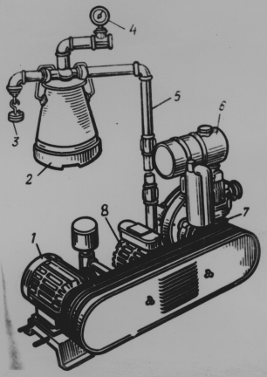

**Рис.2. Вакуумная установка типа УВУ:**

1-электродвигатель,

2-вакуумный баллон,

3-регулятор вакуума,

4-вакуумметр,

5-вакуумпровод,

6-бачок для бензина,

7-двигатель внутреннего сгорания,

8-вакуумный насос.

Состоит из вакуум–насоса, электродвигателя, резервного двигателя внутреннего сгорания, общей рамы, вакуумного баллона, глушителя и пускового щита.

Ротационный вакуумный насос типа УВУ – состоит из ребристого чугунного корпуса с реувитой поверхностью теплоотдачи. В средней части корпуса находится всасывающий канал, а два выхлопных канала размещены в правой и левой крышках корпуса. Ротор имеет четыре паза, в которых перемещаются текстолитовые термостойкие пластины, образующие при вращении в корпусе камеры переменного объема. Вал ротора вращается в шарикоподшипниках, уплотненных металлическими шайбами и резиновыми манжетами герметизации. Крышки фиксируются установочными штифтами и крепятся болтами к корпусу после установки требуемого зазора (0,04…0,08) между ротором и корпусом. Проверяют зазор плоским щупом, разница зазора должна быть не более 0,02 мм. Собранный насос устанавливают на раму. В средней части имеются выхлопные окна, которые соединяются с выхлопной трубой рамы. На конец выхлопной трубы насаживают глушитель, корпус которого заполнен стекловатой для задержания отработавшей смазки.

Смазка насоса самотечная, фитильная. Масленки (по одной на каждую опору крышки), имеют метки, показывающие максимальный и минимальный уровень смазки. Масло засасывается фитилями и через отверстия в корпусе проходит к подшипникам и канала в крышках, откуда поступает в пазы ротора, смазывая его торцы и поверхность лопаток.

Расход масла регулируют изменением числа лопаток в фитиле.

Используется летнее дизельное масло Дп – 8 или Дп – 11 и зимнее индустриальное масло 12 и 20.

Насосы типа УВУ разбираются только в случаях их выхода из строя или для замены лопаток.

# Таблица 1. Техническая характеристика вакуумных насосов для доильных установок

|  |  |  |  |  |  |  |
| --- | --- | --- | --- | --- | --- | --- |
| Насосы | Показатели | | | | | |
| Подача (м3/ч) при вакууме 48-51 кПа (360-380 мм.рт.ст.) | Максимальный вакуум, Па | Частота вращения, мин-1 | Передача мощности от электродвигателя к насосу | Марка масла или смазки компрессора | Требуемая мощность, кВт |
| РВН – 40 / 350 | 37 | 93 | 960 | Через эластичную муфту | М | 2,8 |
| УВУ – 45 / 60 | 45 / 60 | 93 | 1420 | Через клиноременную передачу | СУ | 3,0 |

Таблица 2. Возможные неисправности вакуумных насосов и способы их устранения

|  |  |  |
| --- | --- | --- |
| Неисправность | Причина | Способ устранения |
| Падение производительности вакуума | 1. Подсос воздуха в трубопроводе 2. Снижение частоты вращения двигателя 3. Задержка лопаток ротора в пазах 4. Износ лопаток | 1. Установить причину, подтянуть соединение трубопровода. 2. Проверить напряжение в электрической сети или работу электродвигателя 3. Промыть насос дизельным топливом, разобрать насос, промыть детали. 4. Заменить лопатки. |
| Перегрев корпуса насоса (свыше 353 К) | 1. Недостаточная смазка. 2. Грязь в рабочей камере. 3. неправильная сборка. | 1. Долить масло, сменить или промыть фитили. 2. Промыть насос дизельным топливом, очистить трубопроводы. 3. Разобрать, промыть и смазать детали, собрать и отрегулировать насос. |
| Стук в корпусе | 1. Износ или заклинивание лопаток. 2. Износ подшипников | 1. Заменить лопатки или подправить их шлифовкой, прочистить пазы ротора. 2. Заменить подшипники. |

Вакуумные водокольцевые насосы

Вакуумные водокольцевые насосы используются для получения вакуума на крупных фермах (рис.3).

Ячеистый ротор 3 водокольцевого насоса размещен в рабочей камере эксцентрично.

При работе ротора в камере, заполненной водой, образуется вращающееся кольцо воды.

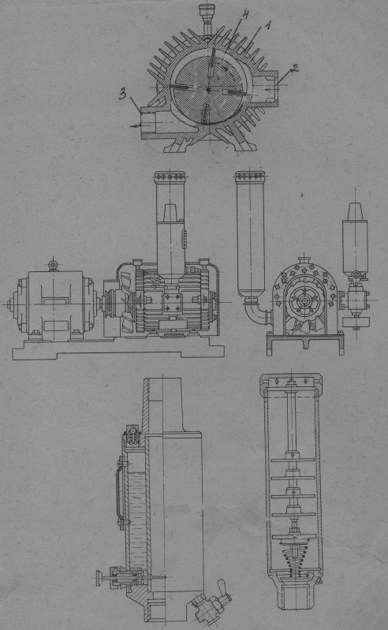

Рис.3. Вакуумный насос РВН-40/350.

Между водяным кольцом и ротором возникает воздушное пространство серповидного сечения с переменным объемом камер, образуемых стенками ячеек ротора и водяным кольцом. Действие ротора аналогично действию переменных объемов ротационного вакуумного насоса. При подходе камеры переменного объема всасывающему окну вакуум - провода 2 происходит всасывание воздуха из системы с его последующим сжатием при вращении ротора и выхлопе в окно трубы 1. Для снижения расхода воды установка оборудована замкнутой системой водоподпитки.

Промышленность выпускает водокольцевые насосы ВВН – 3, ВВН – 6, ВВН – 12 соответственно с воздухопроизводительностью 180, 360, 720 м3/ч с потребной мощностью 6,6; 14 и 22 кВт для обслуживания стада в 400, 800, 1600 коров.

Контрольные вопросы

* 1. Как определить потребную производительность вакуум – насоса?
  2. Причины, вызывающие понижение вакуума в системе.
  3. Какая величина вакуума необходима для работы ДУ "Майга", АДУ – 1 и ДАС?